INCENTIVOS PARA EL FOMENTO Y DESARROLLO DE LA INDUSTRIA NACIONAL Y DE LAS EXPORTACIONES

Autor: José Antonio Saa

Publicado en:


INDICE DE CONTENIDO

INTRODUCCIÓN 3
LEY 3 DE 20 DE MARZO DE 1986. 4
Objetivo: 4
Duración: 4
Incentivos Otorgados: 5
Ley 28 de 20 de junio de 1995. 9
Ley 26 de 4 de junio de 2001 11
Fundamento Legal: 14
¿A quienes beneficia? 14
Materia a la que pertenece (Institución / Industria) 15
Institución: 15
Industria. 16
Requisito / Procedimiento 16
Permiso de Importación de Artículos Exonerados 17
Requisitos: 17
Resoluciones de Extensiones de Vigencia de Registro Oficial 19
Requisitos: 19
Ley 25 del 30 de Noviembre de 1992 20
Objetivos 20
Aplicación: 20
Ley 82 De 31 de diciembre de 2009. 23
Propósito 23
Objetivos 23
¿Quienes Aplican? 23
Incentivos Otorgados 24
Procedimiento para obtener el beneficio. 25
Conclusión 27
Bibliografía 28
ANEXO 29

INTRODUCCIÓN

En los ultimos años hemos venido observando un incremento considerable en las actividades de exportaciones de productos y servicios fabricados o producidos dentro de Panamá, ya sea por inversionistas locales o por empresas extranjeras que se radican en nuestro pais, aprovechando la posición geografica y los servicios que Panamá ofrece.

Con la adhesión de Panamá a nuevos tratados de libre comercio es casi seguro que las empresas ubicadas en nuestro territorio busquen incrementar sus ingresos a traves de los mercados internacionales, los cuales serían de gran atractivo comercial por su alta cantidad de consumidores.

Para los empresarios y asesores fiscales es de suma importancia conocer en materia fiscal los beneficios e incentivos que Panama a traves de su legislación ofrece a los contribuyentes que se dedican a Exportar su producción o servicios a otros paises.

Bajo nuestra legislación fiscal existen una gran cantidad de leyes que han sido creadas para estos propositos, las cuales muchas de ellas han sido derogadas en parte o su totalidad o reemplazadas por otras.

Bajo nuestro trabajo queremos presentar una compilación de los beneficios e incentivos vigentes en la actualidad de forma tal que pueda servir de guía para aquellas empresas que esten pensando o se encuentren realizando operaciónes de ventas con mercados extranjeros.

LEY 3 DE 20 DE MARZO DE 1986.

INCENTIVOS PARA EL FOMENTO Y DESARROLLO DE LA INDUSTRIA NACIONAL Y DE LAS EXPORTACIONES.

Objetivo:
Esta Ley tiene como objetivo fomentar la industria nacional para mercado doméstico y extranjero, a través de la concesión de incentivos en el pago de impuestos y aranceles en distintos rubros como: compra de activos para la producción, inversión, importación de bienes y en el pago de impuesto sobre la renta.
Como un objetivo secundario de este incentivo están: la creación de nuevas empresas, la creación de empleos, incentivar la generación de materia prima necesaria en la producción de la industria fomentada y promover la industria productiva en Panamá.
El objetivo primordial de la Ley 3 fue el de incentivar a las empresas manufactureras en todo el país.
Artículo 1: El objeto de la presente Ley es brindar adecuados estímulos para el fomento de la actividad industrial y de las exportaciones, las que constituyen factores importantes para lograr el progreso y el desarrollo económico del país.
Duración:
Desde el 24 de marzo de 1986 hasta el 2015.
Publicada en Gaceta oficial 20,518 el 24 de marzo de 1986.
Derogada por la Ley 28 de 20 de junio de 1995.
Modificada por la Ley 26 de 04 de junio de 2001.
El motivo de extender los registros industriales fue por presión de los países miembros de la O.M.C., quienes lo extendieron hasta el 2015.
Incentivos Otorgados:
Los incentivos otorgados consisten en:
- Para las empresas que destinen el total de su producción a la exportación() (Artículo 6):
  - Exoneración total (100%) de los impuestos introducción, contribuciones, gravámenes y tasas o derechos aduaneros, así como el Impuesto de Transferencia de Bienes Muebles sobre la importación de las maquinarias, equipos y repuestos que se utilicen en el proceso de producción. Se excluyen los materiales de construcción, vehículos, mobiliario, útiles de oficina y cualesquiera otros insumos que no se utilicen en el proceso de producción de la empresa.
  - Exoneración total (100%) del impuesto sobre la renta respecto de las ganancias, con excepción de las industrias extractivas o que exploten recursos naturales del país.
  - Exoneración total (100%) de los impuestos sobre las exportaciones.
  - Exoneración total (100%) de los impuestos sobre las ventas.
  - Exoneración total (100%) de los impuestos a producción.
  - Exoneración total (100%) de los impuestos que graven el capital o los activos de la empresa, salvo los impuestos de Licencias e Inmuebles.
Las materias primas, productos intermedios, partes semielaboradas y demás insumos, así como los envases y empaques que ingresen al territorio nacional para ser utilizados por las industrias que destinen el cien por ciento (100%) de su producción a la exportación, serán considerados como de importación temporal y, por lo tanto, no estarán sujetos al pago de impuesto, contribución, gravamen, tasa o derecho alguno. Su introducción al país no requerirá más documentación que la factura comercial, una lista de empaque y el respectivo conocimiento de embarque. (Artículo 8)
- Las empresas que destinen su producción al mercado doméstico (Artículo 9):
  - Exoneración total (100%), durante los primeros cinco (5) años de vigencia de la presente Ley, de los impuestos de introducción, contribuciones, gravámenes y tasas o derechos aduaneros sobre la importación de las materias primas, productos semielaborados o intermedios y cualesquiera otros insumos, así como los repuestos de maquinarias y equipos, envases y empaques que entren en la composición o en el proceso de elaboración del producto, sobre los cuales sólo pagarán el Impuesto sobre Transferencia de Bienes Muebles (ITBM).
A partir del sexto año, las empresas podrán importar las materias primas, productos semielaborados o intermedios repuestos de maquinarias y equipos, envases, empaques y demás insumos que entren en la composición o en el proceso de elaboración de sus productos, pagando, en adición al Impuesto sobre Transferencia de Bienes Muebles (ITBM), únicamente un impuesto de importación equivalente al tres por ciento (3%) del valor CIF de los insumos extranjeros (Artículo 10). Esto excluye la aplicación de cualquier otro impuesto, contribución, gravamen, tasa o derecho aduanero sobre la importación de dichos insumos.
Parágrafo: Las empresas que produzcan Parcialmente para la exportación, podrán solicitar la devolución de los impuestos causados por la importación de las materias primas, productos semielaborados o intermedios, envases y empaques utilizados en la producción efectivamente destinada a la exportación.
  - Exoneración del impuesto sobre la renta sobre las utilidades netas reinvertidas para la expansión de su capacidad de producción o para producir artículos nuevos, en la parte que esa reinversión sea superior al veinte por ciento (20%) de la renta gravable en el ejercicio fiscal de que se trate.
  - Régimen especial de arrastre de pérdidas, para efectos del pago del impuesto sobre la renta, consistente en que las pérdidas sufridas durante cualquier año, podrán deducirse de la renta gravable en los tres (3) anos inmediatamente posteriores al año en que se produjeron. La deducción podrá realizarse durante cualquiera de los tres (3) años o promediarse durante los mismos.
Las pérdidas no deducidas durante el período a que se refiere este literal, no podrán deducirse en años posteriores, ni causarán devolución alguna por parte del Tesoro Nacional.
  - Cálculo de la depreciación de sus bienes, utilizando uno de los siguientes métodos:
    - Aplicando anualmente un doce y medio por ciento (12.5%) del valor de sus maquinarias y equipos sin exceder el valor residual de los mismos;
    - Aplicando un porcentaje fijo y constante sobre el saldo decreciente de la inversión total, sin deducción del valor residual.
Este porcentaje no será superior al doble del porcentaje máximo de depreciación señalado en la Tabla de Depreciaciones del Código Fiscal, vigente en el ejercicio fiscal de que se trate, o en la Resolución de la Dirección General de Ingresos, cuando se trate de empresas que hayan obtenido porcentajes de depreciación distintos a los establecidos en el Código Fiscal.
Una vez que el contribuyente adopte un método de depreciación para un determinado bien, no podrá cambiar el mismo sin la autorización previa de la Dirección General de Ingresos.
Los artículos importados al amparo de esta Ley, no podrán ser vendidos o traspasados en la República, sin pagar las cargas fiscales exoneradas, calculadas en base al valor de los mismos al momento de la venta o traspaso. Se exceptúan las materias primas incorporadas a los productos elaborados, los envases y empaques usados y los subproductos de manufactura. La venta o traspaso a otro título cualquiera de los artículos importados entre empresas amparadas en las disposiciones de esta Ley, sólo requerirá de la aprobación del Ministerio de Hacienda y Tesoro (Artículo 11).
Las empresas que produzcan parcialmente para la exportación, gozarán de los incentivos previstos en los literales b), c), ch) y d) del Artículo 6 de esta Ley, en relación directa y proporcional a la producción que efectivamente destinen a la exportación (Artículo 12).
En el Artículo 13, se otorgan incentivos adicionales exonerando del impuesto de inmueble durante 10 años sobre terrenos, edificios e instalaciones de la industria fabril y exoneración del impuesto sobre la renta de las ganancias por las ventas en el mercado doméstico durante los primeros cinco años y el 50% durante los siguientes tres a empresas que se establezcan o que estén establecidas en los distritos de David, Renacimiento, Santiago, Chitré, Bugaba, Chorrera, Los Santos, Las Tablas, Aguadulce, Natá, Penonomé y en la Provincia de Colón.
En el artículo 14, se definen acciones que el Estado establecería con el fin de cumplir los objetivos trazados, como:
- El establecimiento de pequeñas industrias, a través de programas de asistencia técnica y financiera.
- La formulación y ejecución de programas educativos de formación profesional, destinados a satisfacer en forma sostenida las necesidades de mano de obra calificada de la industria nacional.
- La formulación y ejecución de estudios de factibilidad para el desarrollo de actividades industriales nuevas, que tiendan al óptimo aprovechamiento de los recursos disponibles en el país.
- El establecimiento de programas especiales de financiamiento, a través de las instituciones de crédito del país, a las actividades de exportación, en condiciones preferenciales a las normalmente existentes.

Ley 28 de 20 de junio de 1995.
La Ley 28 de 20 de junio de 1995, “Por la cual se adoptan Medidas para la Universalización de los Incentivos Tributarios a la Producción y se dictan otras Disposiciones”, publicada en (G.O. 22,810 de 22 de junio de 1995), establece en sus Artículos 23 y 25, establece que las empresas que tengan los beneficios de la Ley 3, mantendrán dichos beneficios, por el tiempo restante de la vigencia del registro y reitera el pago del 3% de impuesto de importación del que se habla en el Artículo 10 de la Ley 3.
Artículo 23. Las empresas que a la entrada en vigencia de esta Ley se encuentran inscritas en el Registro Oficial de la Industria Nacional, o tengan contrato con la Nación basados en el Decreto de Gabinete 413 de 1970 o Contrato-Ley de fomento a la industria, mantendrán los beneficios fiscales que otorga dicho registro, que dimanaban de la Ley 3 de 1986, o de dicho contrato, según sea el caso, por el tiempo que resta de la vigencia del registro o contrato en cada caso particular.
Mientras estén vigentes los precitados contratos con la Nación y los registros oficiales de la industria nacional, el Ministerio de Comercio e Industrias ejercerá las facultades legales para la debida ejecución de estos regímenes de fomento.
Las precitadas empresas no podrán acogerse a ninguno de los beneficios, incentivos o exoneraciones que otorga esta Ley. Sin embargo, podrán en cualquier tiempo, renunciar al registro o contrato, según sea el caso, y acogerse a los beneficios que otorga la presente Ley.
Parágrafo: Las empresas que no se encuentren inscri6as en el Registro Oficial de la Industria Nacional a la entrada en vigencia de esta Ley, tendrán derecho a la exoneración total del Impuesto sobre la Renta sobre las utilidades que genere la actividad de exportación. La exoneración contemplada en este parágrafo estará vigente hasta el 31 de diciembre del año 2002.
Ninguna de las empresas que se acojan al beneficio de la exoneración total de Impuesto sobre la Renta a las utilidades que genere la actividad de exportación, podrán beneficiarse del incentivo de los Certificados de Abono Tributario (CAT).
El Ministerio de Comercio e Industrias podrá extender los registros de empresas dedicadas a actividades iguales o similares, hasta la fecha de vencimiento del último registro de una empresa del mismo tipo, a fin de evitar situaciones de desventaja para las empresas cuyos registros se venzan con anterioridad.
Artículo 25. Mientras el Consejo de Gabinete, a propuesta del Ministerio de Comercio e Industrias o del Ministerio de Desarrollo Agropecuario, según sea el caso, no fije otra tarifa, todos los insumos, materias primas, bienes intermedios y bienes de capital que se importaban a la tarifa que establecían los Artículos 9 y 10 de la Ley 3 de 1986, pagarán a partir de la promulgación de esta Ley, un derecho de importación de tres por ciento (3%) de su Costo, Seguro y Flete (CIF), en adición al Impuesto de Transferencia de Bienes Muebles (ITBM), están o no los importadores de dichas mercancías inscritas en el Registro Oficial de Industria Nacional.
En el caso de importación de insumos o materias primas de origen agropecuario, industrial u otros, que a juicio del Órgano Ejecutivo sean productos sensitivos, los mismos se manejarán bajo un régimen de licencias y contingentes arancelarios.
El Consejo de Gabinete establecerá los insumos, materias primas, bienes intermedios y bienes de capital adicionales que podrán importarse pagando el derecho establecido en éste Artículo.

Ley 26 de 4 de junio de 2001
La Ley 26 de 4 de junio de 2001 modifica los Artículos 23 y 25 de la Ley 28 de 1995, incluyendo los productos sensitivos dentro del texto de ambos artículos, quedando como sigue:
Artículo 1: El artículo 23 de la Ley 28 de 1995 queda así:
Artículo 23: Las empresas que a la entrada en vigencia de esta Ley se encuentran inscritas en el Registro Oficial de la Industria Nacional, o tengan contrato con la Nación basados en el Decreto de Gabinete 413 de 1970 o Contrato-Ley de fomento a la industria, mantendrán los beneficios fiscales que otorga dicho registro, que dimanaban de la Ley 3 de 1986, o de dicho contrato, según sea el caso, por el tiempo que resta de la vigencia del registro o contrato en cada caso particular, cumpliendo con lo establecido en el artículo 25 de la presente Ley para los productos considerad sensitivos para la economía nacional.
Mientras estén vigentes los precitados contratos con la Nación y los registros oficiales de la industria nacional, el Ministerio de Comercio e Industrias ejercerá las facultades legales para la debida ejecución de estos regímenes de fomento, excepto de los productos indicados como sensitivos que tiene su régimen especial indicado en el artículo 25 de esta Ley, cuyas facultades serán ejercidas por la comisión ad hoc a la que hace referencia el artículo 147 de la Ley 23 de 1997.
Las precitadas empresas no podrán acogerse a ninguno de los beneficios, incentivos o exoneraciones que otorga esta Ley. Sin embargo, podrán en cualquier tiempo, renunciar al registro o contrato, según sea el caso, y acogerse a los beneficios que otorga la presente Ley
Parágrafo: Las empresas que no se encuentren inscri6as en el Registro Oficial de la Industria Nacional a la entrada en vigencia de esta Ley, tendrán derecho a la exoneración total del Impuesto sobre la Renta sobre las utilidades que genere la actividad de exportación. La exoneración contemplada en este parágrafo estará vigente hasta el 31 de diciembre del año 2002.
Ninguna de las empresas que se acojan al beneficio de la exoneración total de Impuesto sobre la Renta a las utilidades que genere la actividad de exportación, podrán beneficiarse del incentivo de los Certificados de Abono Tributario (CAT).
El Ministerio de Comercio e Industrias podrá extender los registros de empresas dedicadas a actividades iguales o similares, hasta la fecha de vencimiento del último registro de una empresa del mismo tipo, a fin de evitar situaciones de desventaja para las empresas cuyos registros se venzan con anterioridad.
Artículo 2: El artículo 25 de la Ley 28 de 1995 queda así:
Artículo 25. Mientras el Consejo de Gabinete, a propuesta del Ministerio de Comercio e Industrias o del Ministerio de Desarrollo Agropecuario, según sea el caso, no fije otra tarifa, todos los insumos, materias primas, bienes intermedios y bienes de capital que se importaban a la tarifa que establecían los Artículos 9 y 10 de la Ley 3 de 1986, pagarán a partir de la promulgación de esta Ley, un derecho de importación de tres por ciento (3%) de su Costo, Seguro y Flete (CIF), en adición al Impuesto de Transferencia de Bienes Muebles (ITBM), están o no los importadores de dichas mercancías inscritas en el Registro Oficial de Industria Nacional.
En el caso de importación de insumos o materias primas de origen agropecuario, industrial u otros, que a juicio del Órgano Ejecutivo sean productos sensitivos, y de los que estén incluidos en la lista CXLI de la Ley 23 de 1997, Sección 1-B, calificados como sensitivos para la economía nacional, se mantendrán bajo un régimen de licencias y contingentes arancelarios.
Cuando los productos antes mencionados excedan el volumen de importación establecido en el contingente arancelario, pagarán el arancel negociado ante la OMC en todos sus dígitos arancelarios, de acuerdo con la desgravación gradual establecida en la Ley 23 de 1997.
Cuando se agote el contingente ordinario y la comisión ad hoc, a que se refiere el artículo 147 de la Ley 23 de 1997, recomiende al Órgano Ejecutivo previa consulta con los gremios representativos legalmente constituidos del rubro respectivo, se podrá autorizar la importación de la cantidad específica para asegurar el abastecimiento normal del producto en el país.
El Consejo de Gabinete establecerá los insumos, materias primas, bienes intermedios y bienes de capital adicionales que podrán importarse pagando el derecho de tres por ciento (3%) establecido en éste Artículo, como también adicionar otros productos como sensitivos para la economía nacional.

Fundamento Legal:
Fomentar el desarrollo de la industria nacional y de las exportaciones, se sustenta en la Ley Nº 28 de 20 de junio de 1995 por la cual se adoptan medidas para la Universalización de incentivos Tributarios a la Producción. Esta Ley sustituye la Ley Nº 3 de 1986, pero mantiene los beneficios a las empresas que al entrar en vigencia la Ley Nº 28 estaban inscritas en el Registro Oficial de la Industria Nacional.
Decreto Ejecutivo No. 274 de 29 de Diciembre de 1995 por le cual se reglamenta la Ley Nº 28 de 20 de junio de 1995.
Ley 23 de 15 de julio de 1997 por el cual se aprueba el acuerdo de Marra Kech, constitutivo de la Organización Mundial del Comercio y el protocolo de adhesión de Panamá a dicho acuerdo junto con sus anexos y listas de compromisos; se adecua la legislación interna a la normativa internacional y se dictan otras disposiciones.
¿A quienes beneficia?
De acuerdo a lo establecido en el Artículo 2 de la Ley, son beneficiarias de este incentivos las empresas que se dediquen a actividades industriales de manufactura o ensamblaje sean pequeñas o medianas empresas para el mercado doméstico o internacional.
Artículo 2. Podrán acogerse a los beneficios e incentivos previstos en esta Ley, todas las empresas que en el territorio de la República se dediquen a actividades industriales de manufactura o ensamblaje, incluyendo a las pequeñas y medianas empresas industriales.
Industrias Manufactureras: las que se dediquen a la transformación de materias primas y de productos semielaborados y a la fabricación de bienes, incluyendo los de origen agrícola, pecuario, forestal y marino.
Industria de ensamblaje las que se dediquen a la fabricación de productos terminados mediante el proceso de acoplamiento de insumos y partes semi elaboradas.
Hasta tanto no se adopte una legislación especial, empresas que desarrollen actividades productivas de alta tecnología no tradicional, exportaciones principalmente en el campo electrónico, comunicaciones, transporte internacional; creación, almacenamiento, conversión y transformación de información y programas; actividades similares que requieran de una alta capacidad tecnológica no tradicional.
Artículo 3: Las empresas industriales que se dediquen a la obtención y transformación de materias primas agropecuarias y forestales como un proceso integrado, podrán acogerse a posbeneficios de esa Ley para amparar la totalidad de las operaciones integradas.
Las que se dediquen a actividades complementarias, tales como la comercialización de productos industriales o de envases o empaque de dichos productos, sin que medie un proceso de transformación industrial, no podrán acogerse a esta Ley.
Artículo 4: Las industrias de ensamblaje sólo podrán acogerse al régimen que dispone esta Ley, cuando destinen el total de su producción a la exportación, quedando entendido que sus exportaciones no serán objeto de Certificados de Abono Tributario.
Materia a la que pertenece (Institución / Industria)
Institución:
Ministerio de Comercio e Industria, a través de la Dirección General de Industrias (DGI) tiene como principales objetivos la promoción y el fomento del sector industrial a través de la generación de políticas y estrategias que contribuyan a mejorar los niveles productivos a corto, mediano y largo plazo, a fin de lograr la efectividad y la competitividad que requiere el sector, con miras a incentivar la mayor utilización de las capacidades productivas para la generación de exportaciones hacia nuevos mercados.
La Dirección General de Industrias está enmarcada dentro de la Dirección Nacional de Desarrollo Empresarial, fue creada mediante Decreto Nº 225 del 16 de julio de 1969.
Dentro de lo que atiende la Dirección General de Industrias, está el seguimiento, la fiscalización y administración de los incentivos a los cuales se acogen las empresas inscritas en el Registro Oficial de la Industria Nacional, según la Ley Nº 3 del 20 de marzo de 1986, y a las disposiciones de la Ley Nº 28 de 20 de junio de 1995, por la cual se adoptan medidas por la Universalización de los Incentivos Tributarios a la Producción. Esta última Ley deroga en todas sus partes lo establecido en la Ley Nº 3.
La Dirección General de Industrias esta conformada por cuatro Departamentos: Fomento y Promoción Industrial, Estadísticas y Análisis Económico, Evaluación Industrial y Fiscalización Industrial.

Industria.
Responde a la industria productiva del país, lo cual es una variante que busca equilibrar la tan fomentada industria de servicios que caracteriza el desarrollo nacional.
Requisito / Procedimiento
Según lo establecido en el Artículo 5 y el Capítulo V de la Ley 3, el procedimiento será como sigue:
- Las empresas deben inscribirse en el Registro Oficial de la Industria Nacional, adscrito a la Dirección General de Industria del Ministerio de Comercio e Industria (Artículo 5).
- Deberán presentar formulario de solicitud que incluya: Generales del solicitante, dirección donde se encuentre instalado o se instalará el establecimiento industrial respectivo, descripción de la actividad industrial que desarrolla o desarrollará la empresa y del proceso de producción, monto de la inversión que se compromete a realizar para iniciar operaciones, número de empleos que proyecta generar, descripción de la maquinarias, equipos, repuestos, materias primas, productos semielaborados o intermedios y demás insumos requeridos en el proceso de producción (Artículo 27).
- Dicho formulario deberá ser acompañado por copia autenticada de la cédula del solicitante, certificado de no defraudación fiscal, certificado de paz y salvo nacional y municipal, comprobante de pago del derecho de registro (Artículo 28).
- La inscripción se ordena mediante Resolución expedida por el Ministerio de Comercio e Industria (Artículo 29).
- La vigencia será de diez años y para las empresas establecidas en los lugares definidos en el Artículo 13, quince años. Posterior a esto, se actualizará el registro anualmente (Artículo 30).
Permiso de Importación de Artículos Exonerados
Beneficio Fiscal que tienen las empresas inscritas en el Decreto de Gabinete No. 413 de 30 de diciembre de 1970 y la Ley No.3 de 20 de marzo de 1986 para importar maquinarias, equipos, materias primas e insumos utilizados para su proceso productivo
Requisitos:
- Presentar vía electrónica formulario de permiso previo de Importación de Artículos Exonerados (Previo). (Industriales y Turísticos /Estatales, Asociaciones y Cooperativas, Iglesias, Clínicas u Hospitales). (Este formulario lo llena el corredor de aduanas desde su oficina, quien previamente ha solicitado a la DGA, mediante memorial la asignación de número usuario y clave para poder entrar al SICE).
- Carta de Anuencia de la Empresa Productora. (Si el producto importado se fabrica localmente). (Esta carta la otorga la empresa que produce localmente el insumo, pero no lo puede suplir en el momento).
- Cotizaciones tanto Nacional como Internacional. Si el producto se fabrica localmente y desea importarlo por el parámetro de Precio Competitivo.
- Nota de la Dirección General de Normas y Tecnología Industrial. Se requiere cuando el producto se va a importara porque la calidad del insumo nacional no es aceptable y esto es posterior a la realización del estudio de calidad, en el que se determina que el producto nacional no cumple con el parámetro de calidad aceptable.
- Nota a la Dirección General de Industrias. Si el producto se desea importar por falta de abastecimiento local (cantidad). (Esta nota es de la empresa que solicita la importación; si el producto a exonerar se produce en el país y se desea importar por los parámetros de calidad, cantidad o precio.
- Nota y copia de la Licencia Fito-Zoosanitaria de la Dirección de Cuarentena Agropecuaria del MIDA. Si el producto importado es agropecuario.
- Sello de la ANAM en el formulario de permiso de importación de artículos exonerados. Si el producto es de origen forestal.
- Nota sello de la Dirección General de Recursos Marinos y Costeros de la Autoridad Marítima de Panamá en el formulario de permiso de importación de artículos exonerado. Si el producto es de origen marino.
- Certificación de la Comisión de Licencias de Contingentes Arancelarios de la Secretaria Técnica. Si el producto importado esta en Contingente Arancelario.
Resoluciones de Extensiones de Vigencia de Registro Oficial
Expedición de una resolución de extensiones de vigencia de registro oficial de la industria nacional, una vez el solicitante cumpla con los requisitos que se detallan a continuación.
Requisitos:
Persona Jurídica - [Costo: B/. 50.00]
Pago Anual del Derecho de Registro RIN-75
- Cédula de identidad personal del Representante Legal. Presentar copia autenticada.
- Certificado del Registro Público donde conste el Representante Legal y la vigencia de la Empresa.
- Solicitar Paz y Salvo Electrónico Municipal.
- Poder y Solicitud formal: mediante memorial habilitado con B/. 4.00 dólares en timbres fiscales, a través de abogado. Los timbres fiscales deben de ser por cada hoja, Dirigido al Ministro de Comercio e Industria. El tamaño de las páginas de dicho memorial debe ser 8 ½ x 13.
- Presentar los Estados Financieros de la empresa (últimos o más recientes)
- Pago del Derecho de Registro RIN-75 - Costo: B/. 50.00.
- Copia de la Planilla autenticada por la Caja de Seguro Social

Ley 25 del 30 de Noviembre de 1992
Zonas Procesadoras para la Exportación:
Objetivos
El objetivo fundamental en la creación de esta Ley, de acuerdo con el Artículo 1, es el siguiente:
Creación de un regimen especial, integral y simplificado para el establecimiento y operación de Zonas Procesadoras para la Exportación que contribuyan al desarrollo del país y a la generación de empleos y divisas, incorporandose a la economía global a través de las expotaciones de bienes y servicios, promoviendo la inversión y a la vez, propiciando el desarrollo cientifico, tecnológico, economico, cultural, educativo y social en el país.
Aplicación:
Bajo el artculo 2, se define lo siguiente area de aplicación:
La aplicación de esta Ley se dará en toda el área de la Zona Procesadora para la Exportación, a sus promotores y operadores y a toda persona natural o juridica que se establezca dentro de la misma en calesquiera ee las categorias siguientes: Empresas Manufacturera, Empresas Emsabladora, Empresa de Procesamiento de Productos Terminados o Semi elaborados, que impliquen un valor agregado local, Empresa de Exportación de Servicios y Empresa de Servicios Generales.
Este régimen que fue creado mediante la Ley 25 de 1992, cuenta con una gran cantidad de incentivos tributarios tales como:
- Impuesto Sobre la Renta:
- Exento en la fabricación de productos.
- Exento en la transferencia de bienes.
- Si una compañía extranjera puede deducir o acreditarse el pago de impuesto sobre la renta pagado en Panamá contra sus impuestos en su país de origen, en este caso no se le otorgará la exención
- Impuestos de Importación:
- Exento bienes importados sean necesarios para las operaciones s para maquinarias, equipos, muebles, vehículos y suministros siempre que los de la compañía.
- Impuestos de Timbres:
- Exento, a menos que la venta se haga al territorio fiscal nacional.
- Impuesto sobre la transferencia de bienes corporales muebles y la prestación de servicios(ITBMS)
- Exento en compras requeridas para las operaciones de la compañía.
- Exento en la transferencia de bienes muebles e inmuebles.
- Exento en servicios requeridos para la operación de la compañía
- Impuestos de Dividendos:
- 5% de las utilidades que distribuya entre accionistas o socios cuando estas sean provenientes de:
- Fuente panameña u operaciones interiores o locales.
- Fuente extranjera u operaciones exteriores o de exportación; y
- Renta exenta del Impuesto sobre la Renta, prevista en los literales f, l y n del Art. 708 del Código Fiscal.
- Retención por Intereses Devengados
- Exento.
- Impuesto sobre Capital , por Patentes y Avisos de Operación de Empresas:
- No estarán sujetas a contar con el Aviso de Operación.
- Pero obligadas al pago del 1% anual sobre el capital de la empresa, con un mínimo de B/100.00 y un máximo de B/.50,000.00.
- Impuesto de Inmueble:
- Exento
- Impuestos Municipales:
- Exento en la importación, almacenamiento, transformación y exportación de mercancía
- Impuestos sobre regalías pagadas en el extranjero:
- Gravable, a menos que el gasto sea declarado como no deducible (Artículo 694 1-b, Código Fiscal).
- Ganancia de Capital por la transferencia de acciones:
- Exento.
- Fondo especial de compensaciones de intereses:
- Exento si el préstamo está destinado a financiar operaciones exteriores.
- Las empresas instaladas en zonas procesadoras para la exportación pueden transferir libre de gravámenes y hasta por seis meses, materias primas semielaboradas a empresas ubicadas fuera de las propias zonas procesadoras.
- Por otro lado existe un régimen migratorio especial unido al fiscal, que permite a los extranjeros que vayan a laborar dentro de una zona de este tipo, obtener una Visa de Residente permanente, en ese sentido los extranjeros en esta condición deberán comprobar que han invertido una suma que no exceda de B/.250.000.00 como promotor u operador dentro de una zona procesadora para la exportación.

Ley 82 De 31 de diciembre de 2009.
Programa de Fomento a la Competitividad de las Exportaciones Agropecuarias (CEFA)

Propósito
Esta Ley busca aliviar a los Agro Exportadores el costo de los empaques utilizados en el traslado de los productos a sus clientes en el exterior, este incentivo fiscal esta basado aproximadamente en un 10% de los costos de empaques ya definidos por el Ministerio de Comercio e Industria.

Objetivos

- Garantizar la estabilidad y promover la competitividad de la Agro exportación mediante la reducción de los costos de comercialización incurridos en concepto de empaque, de embalaje y de transporte y flete interno, de conformidad con el Acuerdo sobre la Agricultura de la Organización Mundial del Comercio y con otras disposiciones relevantes.
- Proveer oportunidades adecuadas para el crecimiento del sector agropecuario nacional y el desarrollo de actividades con alto valor añadido.
- Alentar la posición competitiva de Panamá ante el mundo con políticas efectivas de apoyo directo al sector agropecuario para el mejoramiento de la calidad de los productos terminados y de sus respectivos canales de comercialización e internacionalización.
¿Quienes Aplican?
Artículo 2. El Programa se circunscribe a los productos no tradicionales para la exportación definitiva del sector agropecuario definidos en el artículo 3 y listados en el Anexo 1 de la presente Ley.
No podrán acogerse a este Programa las empresas localizadas en zonas especiales, zonas francas y zonas libres, así como las personas naturales o jurídicas que se acojan a otros programas de incentivos fiscales.
Incentivos Otorgados
Artículo 4. El Certificado de Fomento a las Agro exportaciones, en adelante CEFA, otorgado a la exportación definitiva de productos no tradicionales a los que se refiere la presente Ley, equivale al monto correspondiente a una porción del promedio estimado de los costos por unidad de producto en concepto de empaque, embalaje y transporte y flete interno, correspondientes al producto exportado, según sea expresado por la autoridad competente.

Artículo 5. El CEFA tendrá un carácter nominativo, será transferible por endoso, caducará al año contado a partir de su refrendo por la Contraloría General de la República y solo generará obligaciones para el Estado a partir de dicho refrendo.

El CEFA estará exento de toda clase de impuestos, tasas, derechos y gravámenes nacionales, no devengará intereses y servirá únicamente para el pago de cualquier impuesto nacional, con excepción de los impuestos municipales.

No obstante lo anterior, la cesión de dicho Certificado causará el Impuesto sobre la Renta a una tarifa definitiva del 5% sobre el monto total del CEFA la cual será pagada por el titular del Certificado ante la Dirección General de Ingresos, antes de realizar la cesión, enajenación o traspaso del Certificado.

El exportador del producto no tradicional tendrá un plazo máximo de seis meses, contado a partir de la fecha de la exportación definitiva, para solicitar el CEFA.

Artículo 6. Los productos y los valores del monto del incentivo, según unidad de productos que se aplicarán, listados en el Anexo 1 de la presente Ley, formarán parte integral de esta. La lista podrá ser actualizada y/o modificada anualmente, mediante decreto ejecutivo, tomando en cuenta los resultados de una consulta pública que deberá ejecutar la Comisión para el Fomento de las Exportaciones del Ministerio de Comercio e Industrias, entre otros elementos relevantes.
A pesar de lo anterior, a solicitud de parte interesada, debidamente sustentada ante la Comisión, se podrá considerar la inclusión de nuevos productos con sus respectivos valores a la lista de productos beneficiarios del Programa.

Procedimiento para obtener el beneficio.
De acuerdo a los artículos 7 y 8, el trámite correspondiente se maneja de la siguiente forma:
Artículo 7. El CEFA será emitido por el Ministerio de Economía y Finanzas, previa resolución emitida por la Comisión para el Fomento de las Exportaciones del Ministerio de Comercio e Industrias, y deberá contar con el refrendo de la Contraloría General de la República.

Artículo 8. Las solicitudes para la obtención del CEFA serán realizadas por el exportador, quien deberá presentar, en original o copia autenticada, la siguiente documentación:

- Declaración Unificada de Aduanas refrendada por el puerto de salida.
- Certificado de Origen, cuando aplique.
- Factura comercial.
- Conocimiento de embarque, guía aérea o carta de porte.
- Certificación de inspección de la cantidad del producto exportado, previa a la exportación, emitida por una empresa verificadora.
- Certificación-Declaración de contador público autorizado, en la que se detallen los costos de embalaje, empaque y transporte y flete interno e internacional por unidad de producto exportado.
- Nota dirigida al Director Nacional de Promoción de las Exportaciones del Ministerio de Comercio e Industrias solicitando el trámite del CEFA.
- Cualquier otro documento que establezca la Comisión para el Fomento de las
- Exportaciones del Ministerio de Comercio e Industrias.

La documentación será presentada por el exportador a través de una declaración jurada en la que da fe de la autenticidad y veracidad de la información presentada para la solicitud de dicho trámite.
El Órgano Ejecutivo definirá el alcance de los requisitos de esta materia a través de su reglamentación.

Conclusión
La apertura de los mercados internacionales a traves de los Tratados de Libre Comercio, represeentan para las empresas o industrias una oportunidad muy importante de crecimiento en sus ingresos, sin embargo para poder competir en estos mercados las empresas deben ofrecer sus productos y servicios a precios competitivos, nuestra legislación fiscal ofrece a traves de sus varias leyes que hemos presentado en este trabajo incentivos importantes para incursionar en estos mercados.
El conocimciento y la utilización correcta de las diferentes leyes fiscales enfocadas en este tema pueden representar a las empresas una reducción considerable de costos que pueden redundar en el ofrecimiento de mejores precios a la clientela internacional y por ende al incremento de los ingresos y divisas para Panamá.
Probablemente algunas empresas sí hubiesen podido estar en la posición en la que actualmente se encuentran pero a un mayor costo, costo que trasladarían a los productos que comercializan. Por lo que se afectaría su oferta.
Bibliografía

Gacetas Oficiales 22175, 22810, 20518,26438B
Código Fiscal
Ministerio de Comercio en Industria (Pagina Web)

ANEXO

ANEXO 1
Lista de los Productos no Tradicionales para la Exportación del Sector Agropecuario Sujetos a CEFA
Valor Unitario del Incentivo (en concepto de un porcentaje del promedio estimado de los costos de transporte y flete interno, empaque y embalaje, para los productos no tradicionales, de los sectores agrícolas y pecuarios) en balboas (B. /)
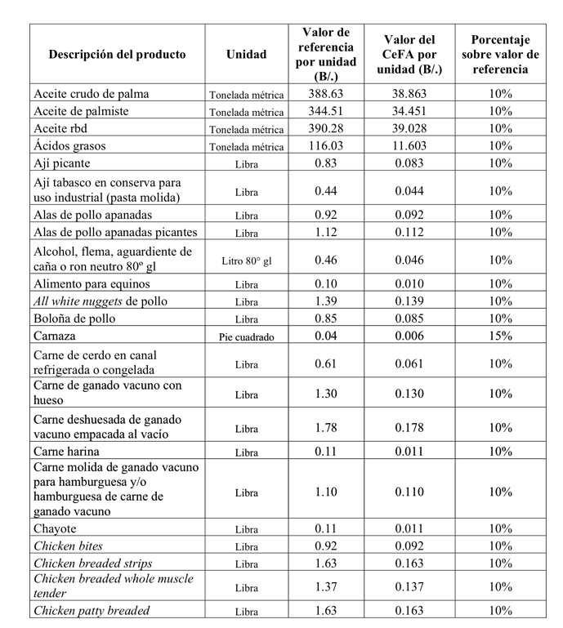

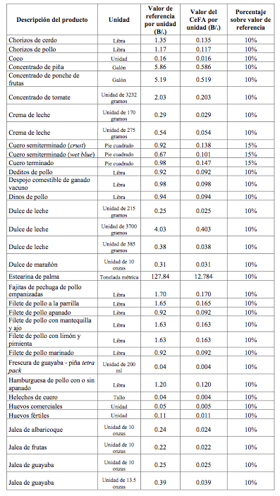
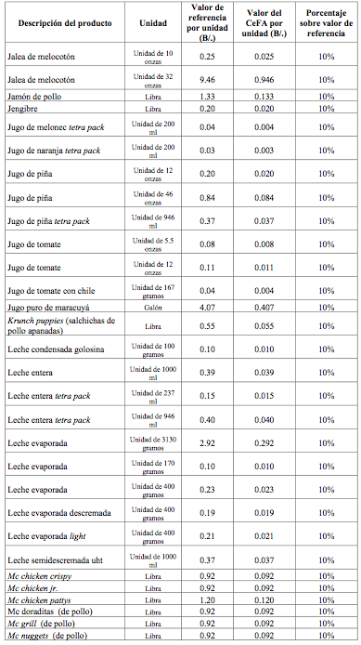

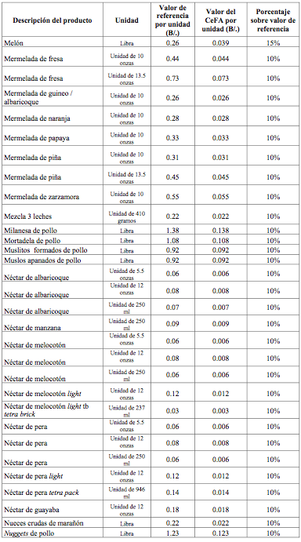

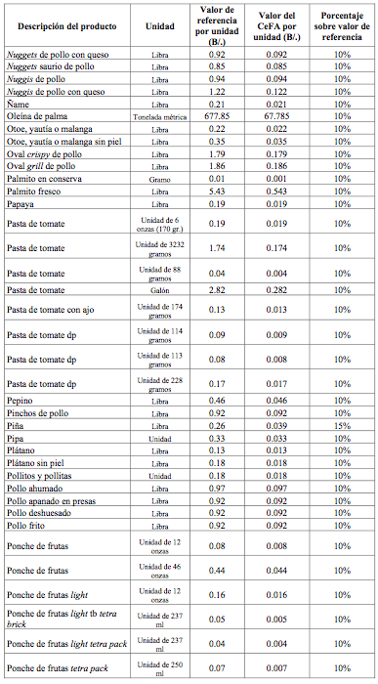

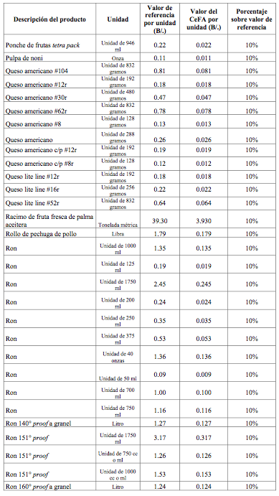

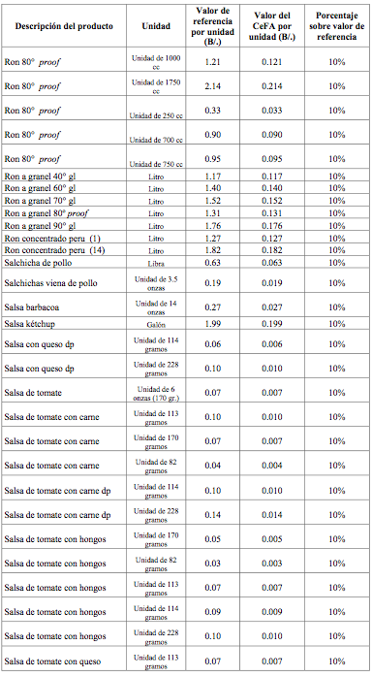

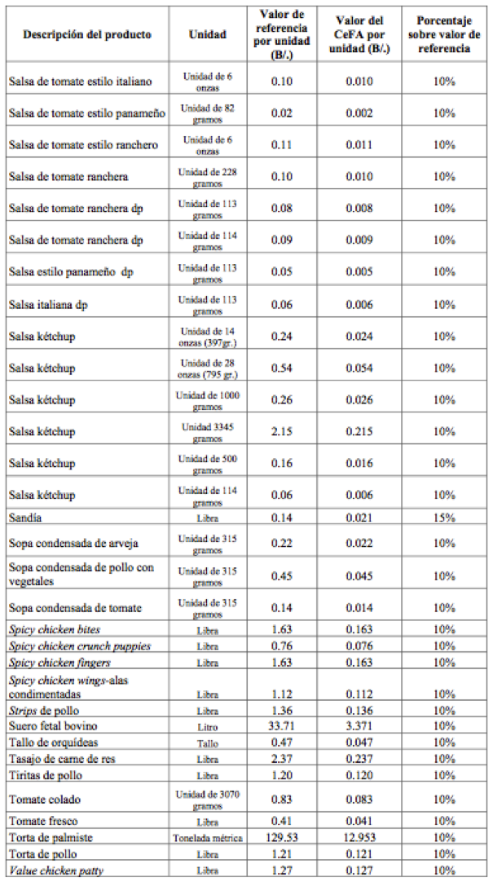

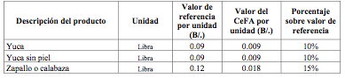

Tomado de la Gaceta Oficial 20518 del 20 de marzo de 1986.
Eexportación la venta de productos fuera del territorio nacional, aunque se origine en contratos celebrados en el país, así como la venta de productos a empresas instaladas en la Zona Libre de Colón para su reventa en mercados del exterior; a los barcos en tránsito por el Canal de Panamá con destino a puertos extranjeros. La venta en el mercado doméstico de materias primas, productos semielaborados, envases y empaques de manufactura nacional, siempre que dichas materias primas, productos semielaborados, envases y empaques sean suministrados a empresas que destinen no menos del noventa por ciento (90%) de sus productos a la exportación, quedando entendido que los mismos no serán objeto de Certificados de Abono Tributario. (Artículo 7)
Nota: estos incentivos fueron creados para beneficio general, y los mismo han sido renovados producto de grupos de presión nacionales (empresas – asociaciones gremiales) e internacionales (OMC)
Tomado de la Gaceta Oficial 22.175 del 30 de noviembre de 1992.
Tomado de la Gaceta Oficial 26438-B del 31 de Diciembre del 2009.

